部員募集中！
魅力ある小矢部のため一緒に活動しよう！

小矢部市商工会女性部では、商工女性の特性を活かし、地域の絆を強めるための地域振興を中心にした活動をしています。
これらの活動を通して見つかるものがきっとあります。

▼地域の資源を活かした新商品（お弁当）を開発 ▼夜高あんどんグッズ（コースター・缶バッジ）
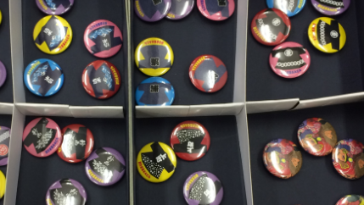
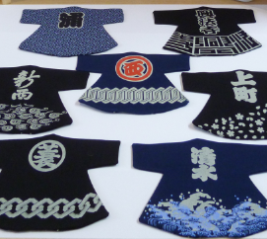
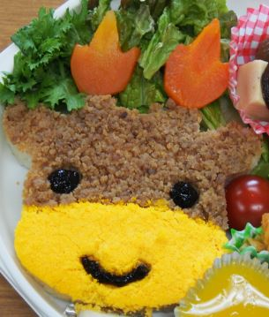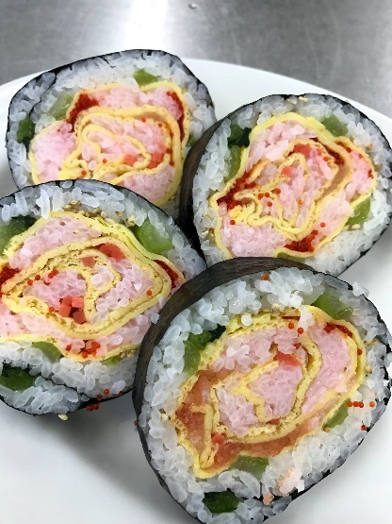
▼商工会の日に福祉施設にタオル寄贈
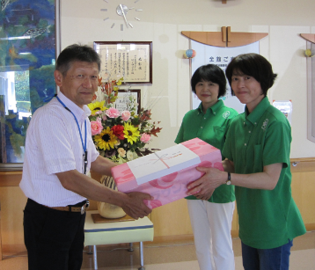
▼資質向上セミナー開催
（受講無料）
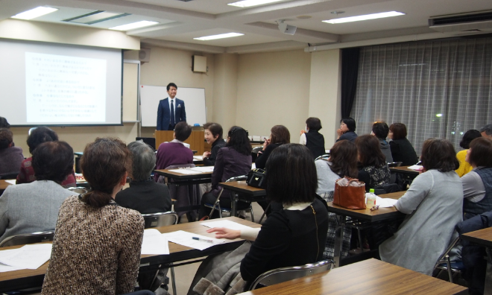

▼視察研修と交流会
軽井沢町商工会にて
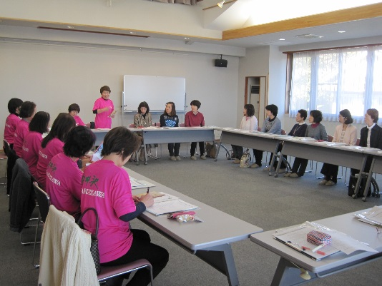
↑女性部HP

活動の３つのポイント
・女性の特性を生かした事業
・基盤の強化事業
・資質向上事業
時には学び合い、楽しみながら、商工女性として地域の発展とともに活動します。
お名前 | 商工会員事業所名 | 連絡先 | 備考
【お申し込み・お問合せ】
小矢部市商工会女性部 事務局 小矢部市八和町5-15 ☎ 0766-67-0756 FAX67-6353

